RELATÓRIO SITUACIONAL, OBJETIVOS, METAS E BENEFÍCIOS

Obra: Ampliação da E.M.E.I.F. Florido Nitão Diniz

Aspecto Situacional do Município
O município de Coremas situa-se na porção oeste do Estado da Paraíba, na Mesorregião do Sertão Paraibano e na Microrregião de Piancó. Limita-se ao norte com os municípios de São José da Lagoa Tapada e Pombal, a leste com Piancó e Emas, ao sul com Aguiar e Piancó, e, a oeste, com Pombal e São Domingos. O município possui área de 379,49 km². Sua população é de 14.683 habitantes (IBGE 2022).
O programa de reforma e ampliação de escolas desenvolvidos no município visa corrigir algumas distorções vividas pela população na zona urbana do Município de Coremas e, ao mesmo tempo, satisfazer um dos anseios desta população, contribuindo para a melhoria da estrutura física da unidade escolar e para a oferta de um ambiente mais adequado, com acessibilidade e bem-estar para todos.
A obra contribuirá para a melhoria do ambiente escolar, oferecendo melhores condições de ensino, aprendizagem e convivência para toda a comunidade escolar.
A AMPLIAÇÃO DA E.M.E.I.F. Florido Nitão Diniz contará com a construção de 7 salas de aula, além da melhoria da acessibilidade, ampliando a capacidade de atendimento da unidade escolar e fortalecendo sua estrutura física.
Nesse aspecto, uma ajuda celebrada entre o Governo do Estado e a Prefeitura Municipal de Coremas tem como foco principal fortalecer a assistência à população e contribuir para a melhoria da qualidade de vida, por meio da ampliação da escola, da melhoria da estrutura educacional e da oferta de um ambiente mais adequado para a comunidade escolar.

Tendo seu funcionamento regular e estruturado conforme as normativas, espera-se que a ampliação da E.M.E.I.F. Nitão Diniz, no município de Coremas, beneficie a comunidade escolar no que compete a:
- Melhoria das condições de ensino e aprendizagem;
- Ampliação da capacidade de atendimento aos alunos;
- Promoção de mais conforto, acessibilidade e bem-estar para toda a população escolar.
Coremas – PB, 03 de julho de 2026.

Fernando Matias Mamede
Engenheiro Civil Fiscal
CREA-PB nº 162056275-8

RELATÓRIO FOTOGRÁFICO

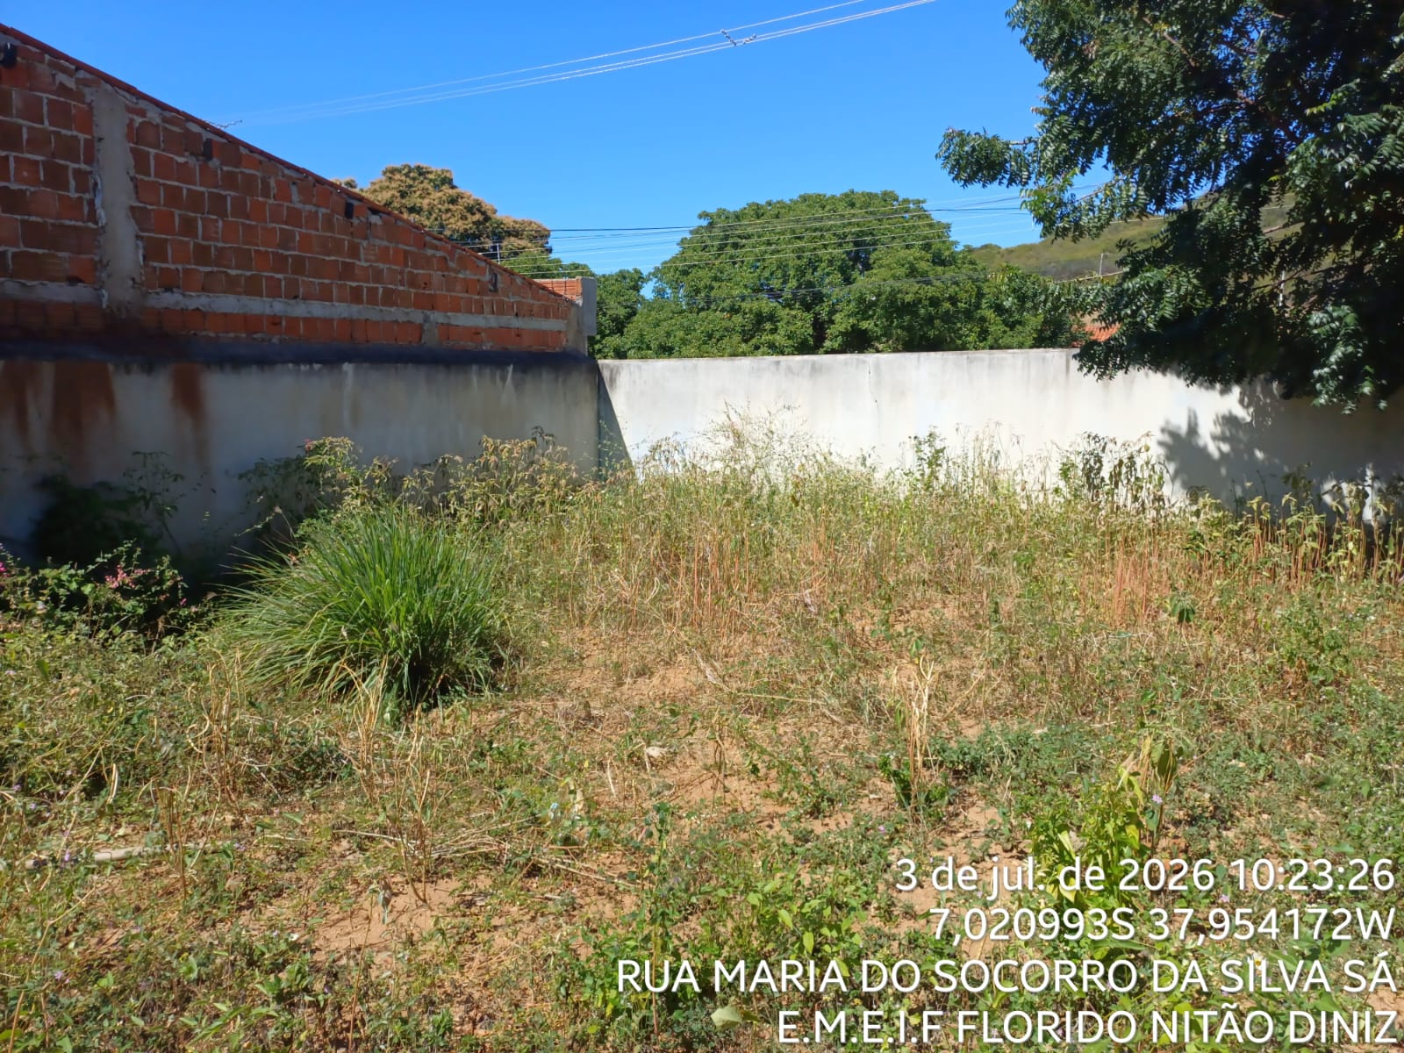
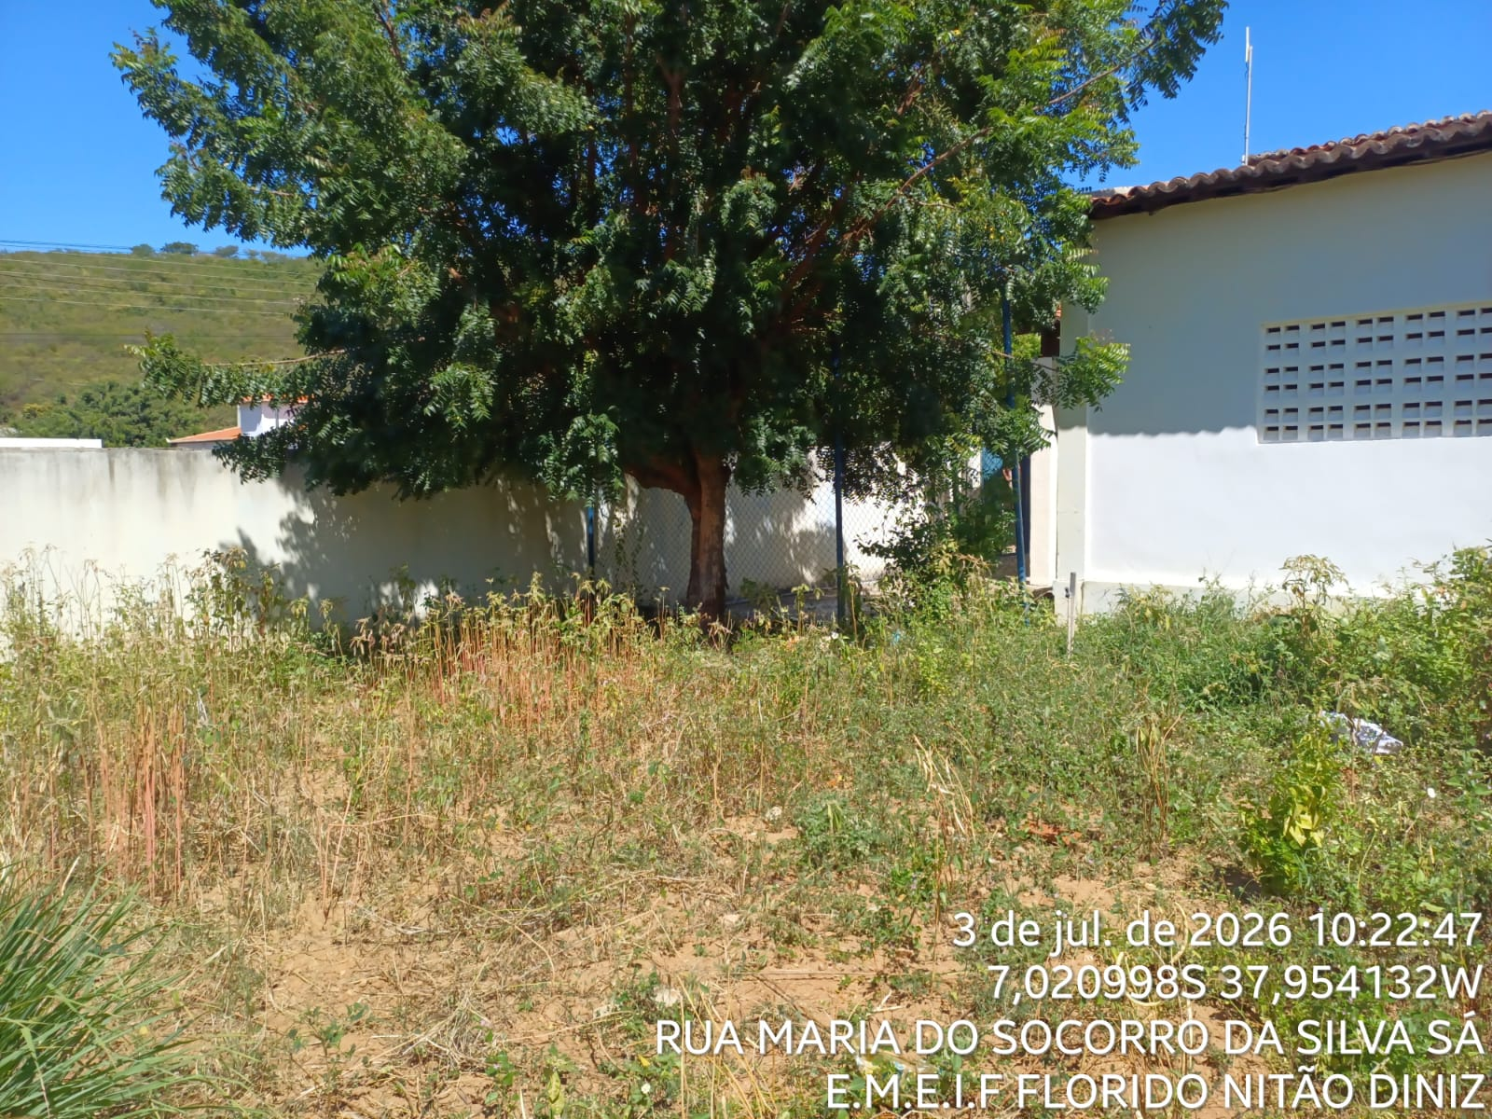

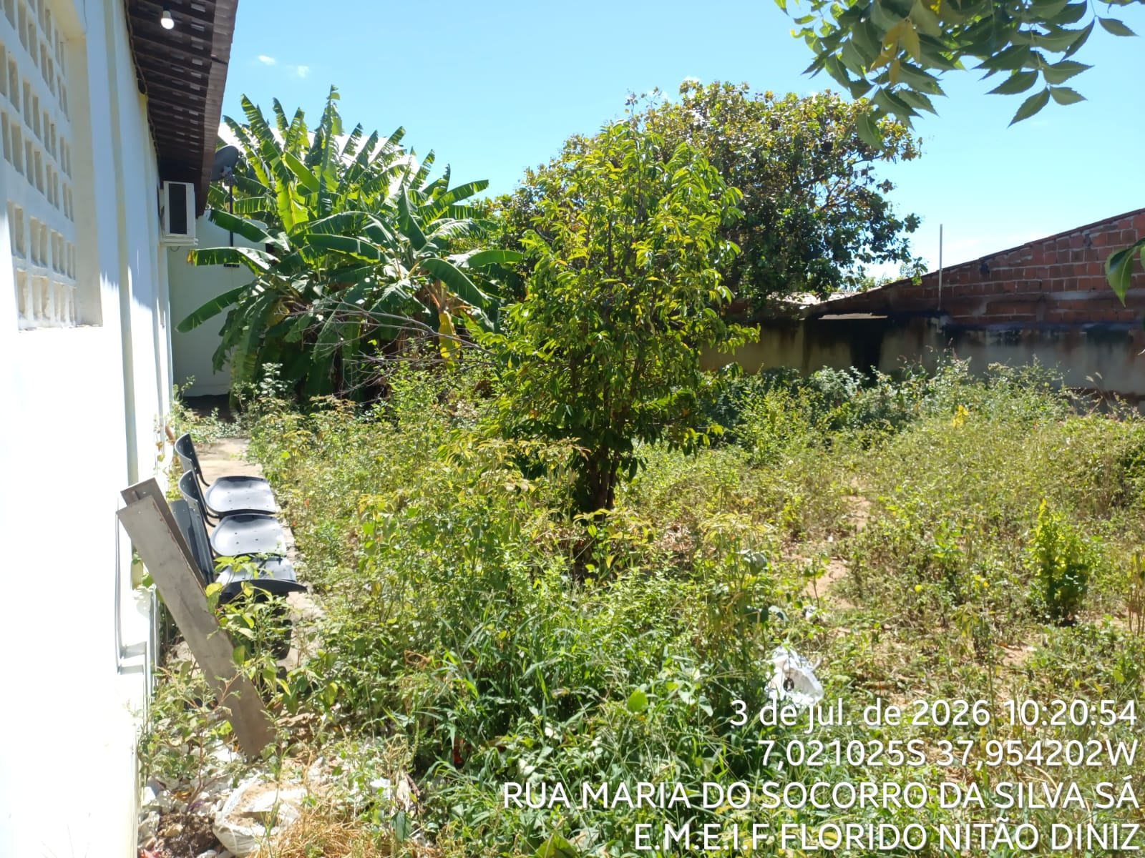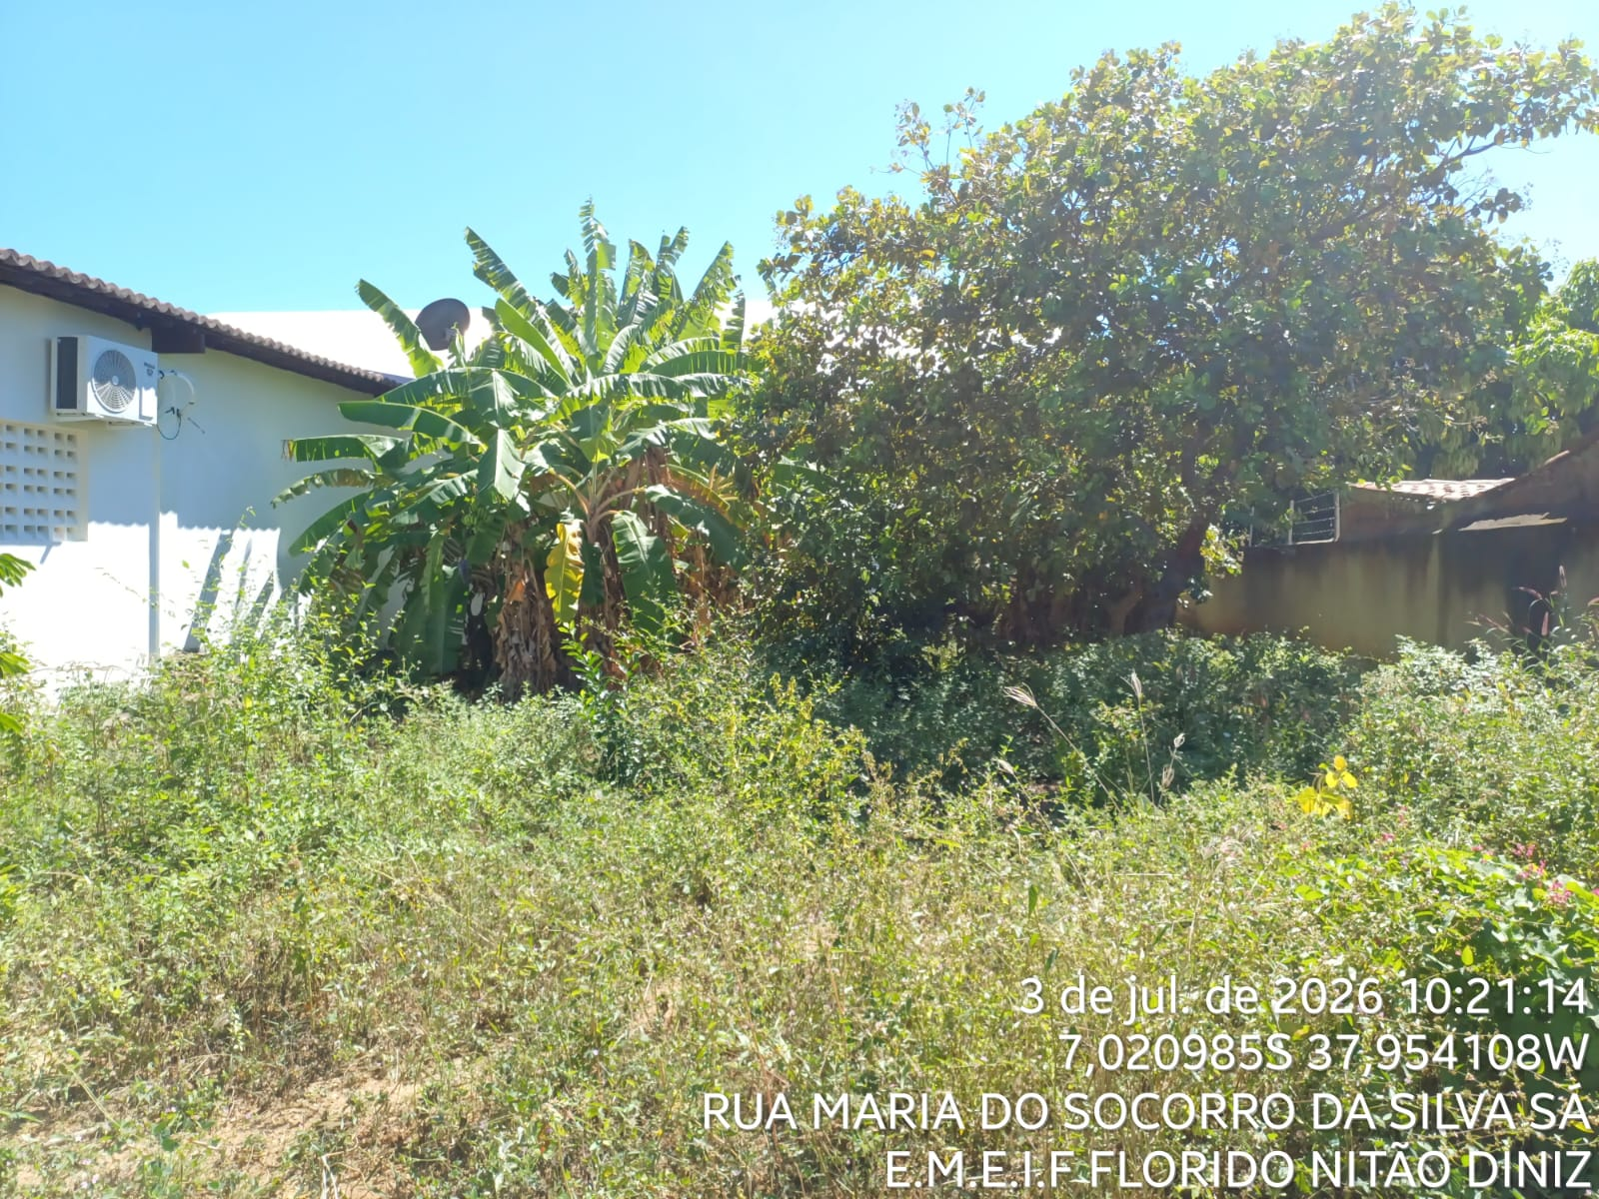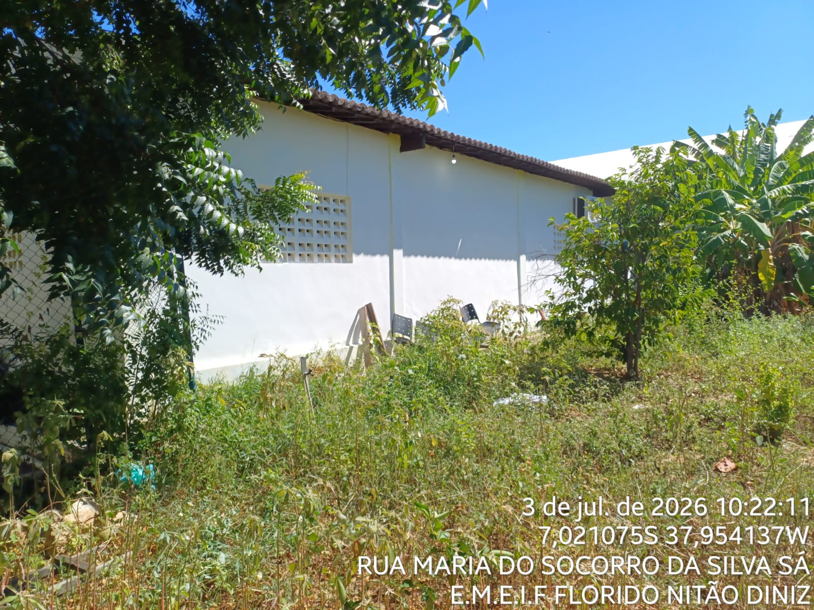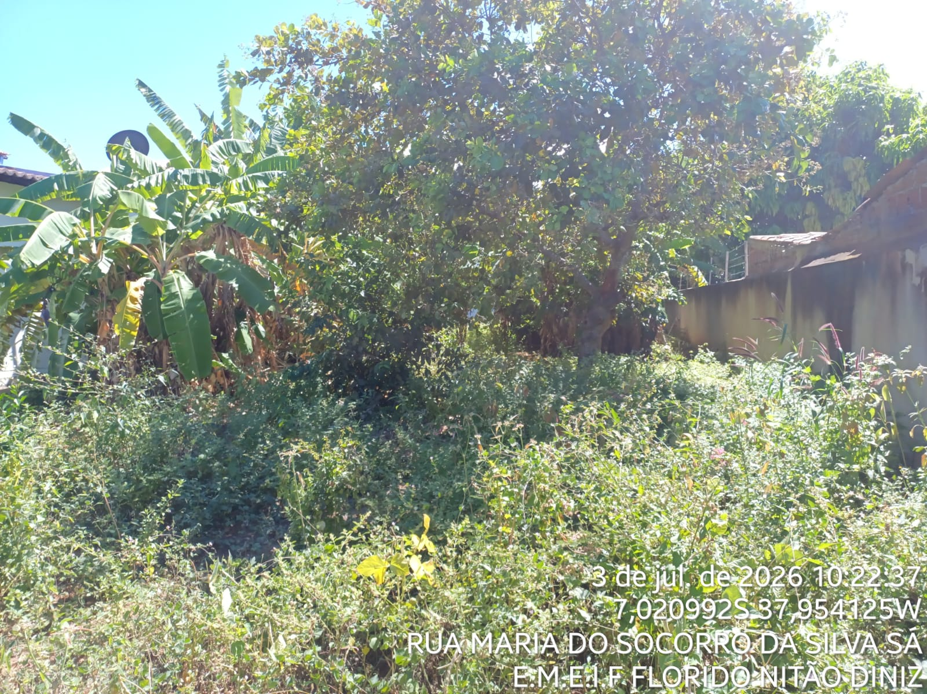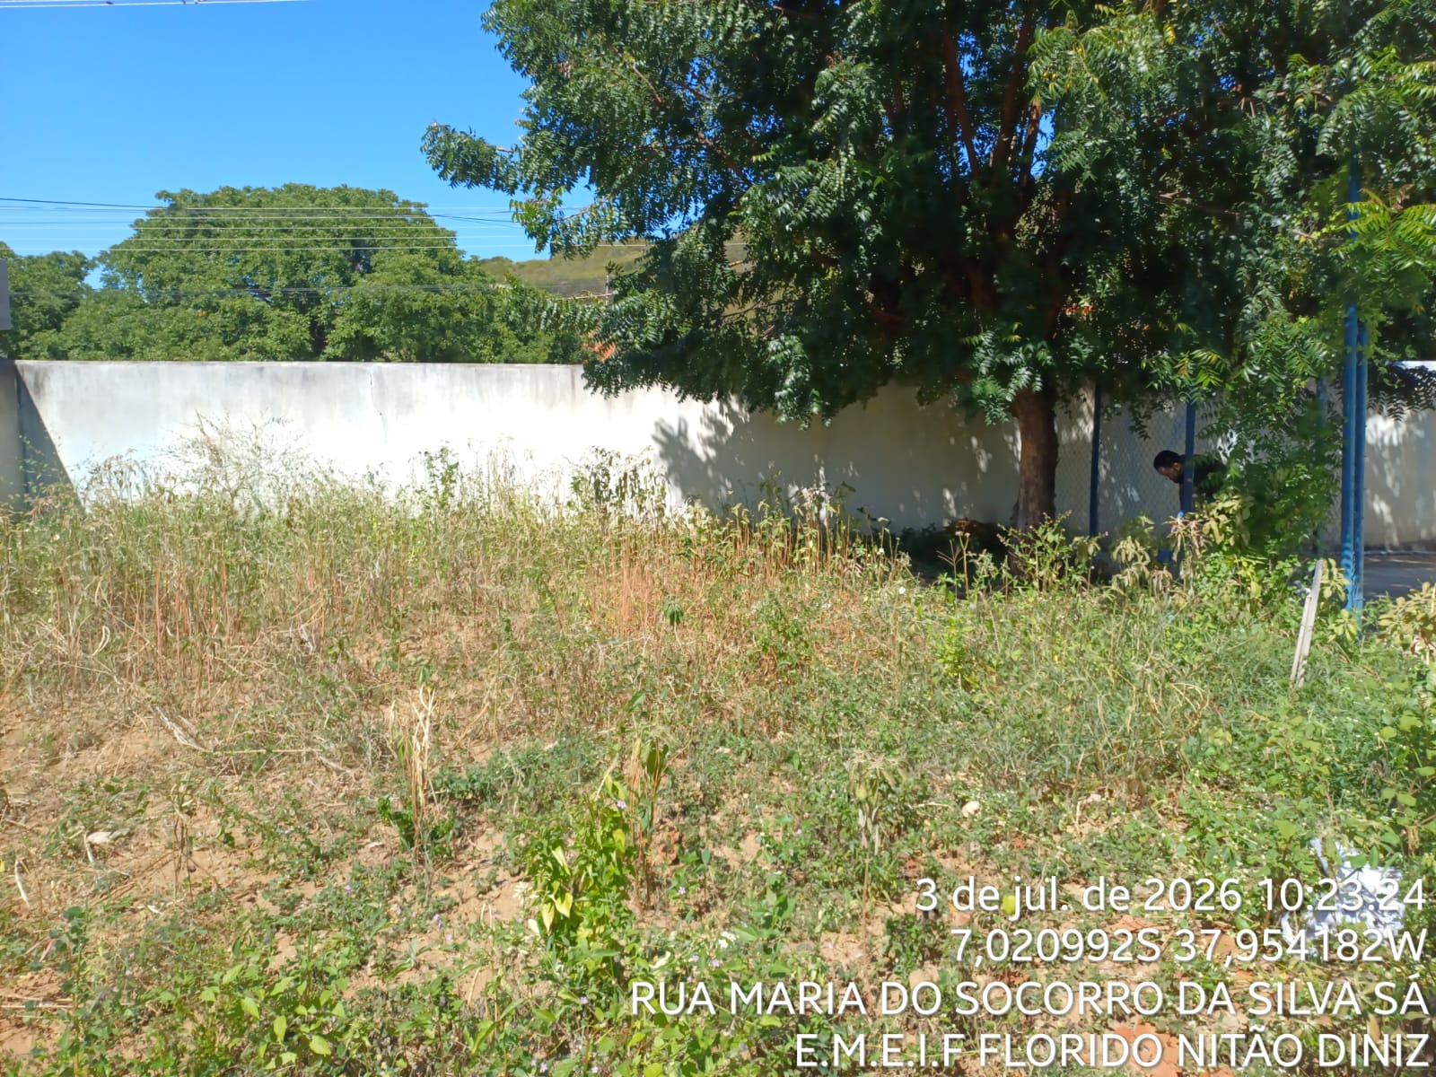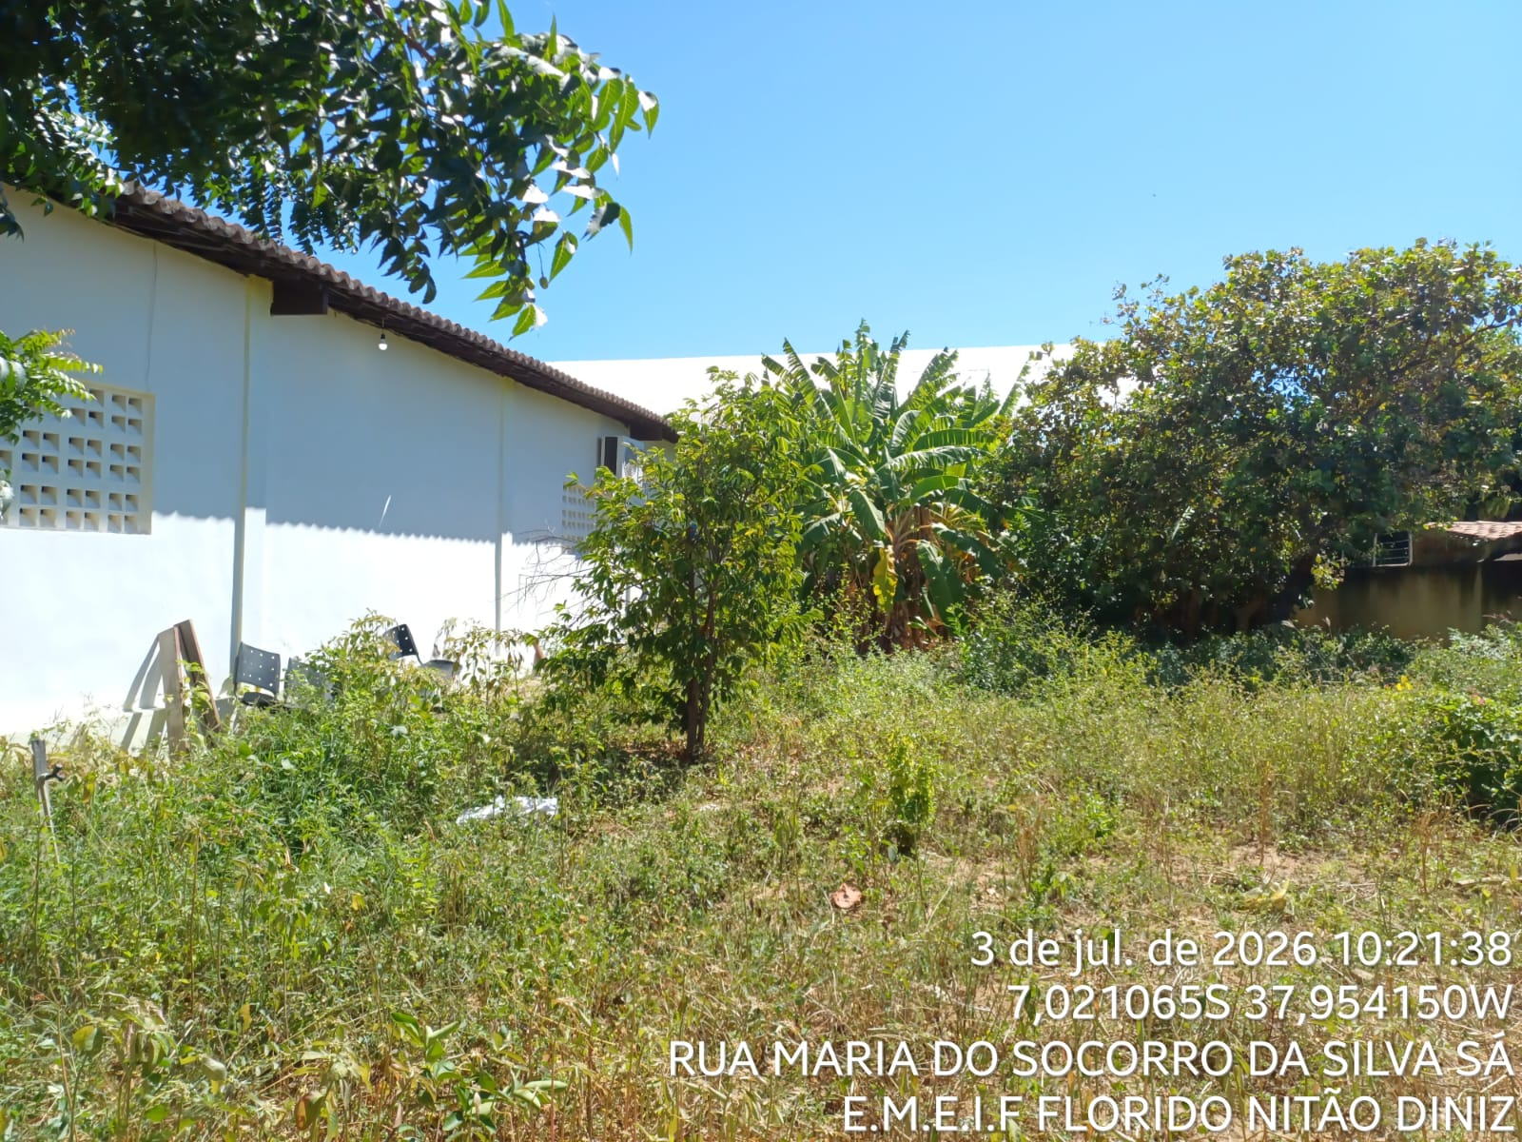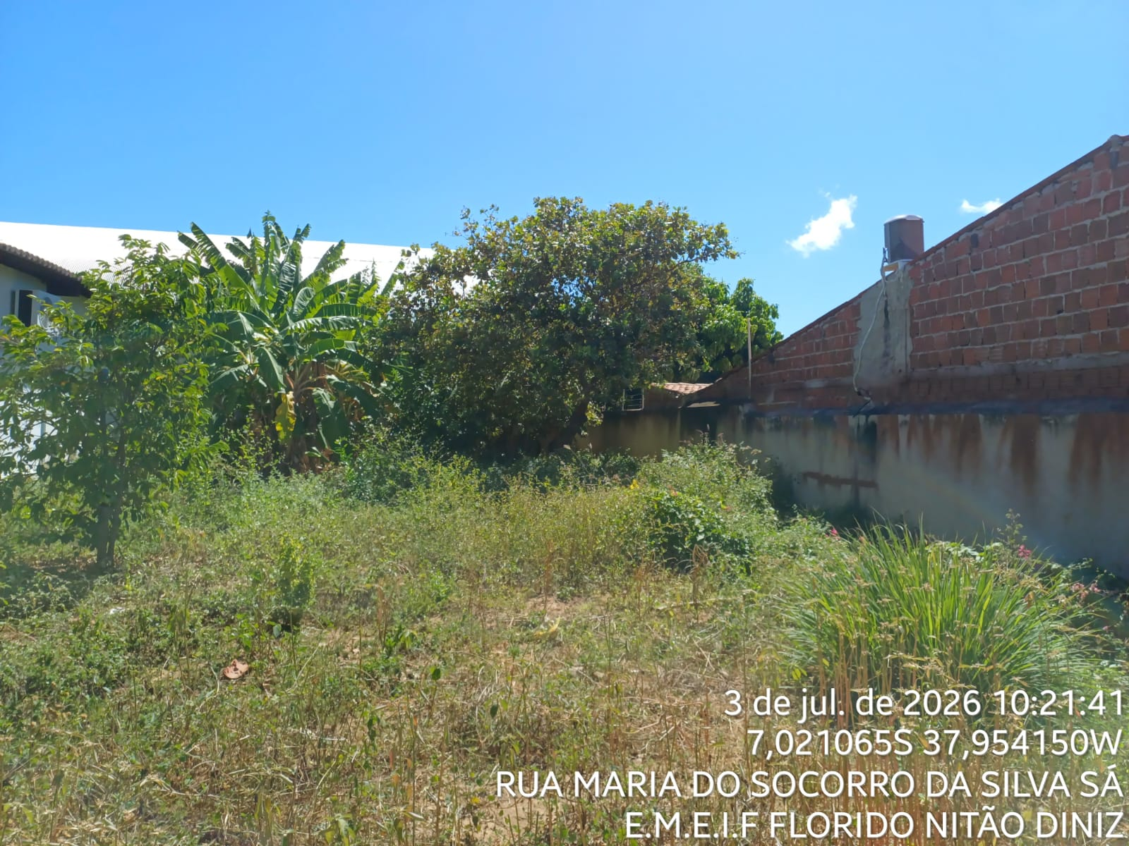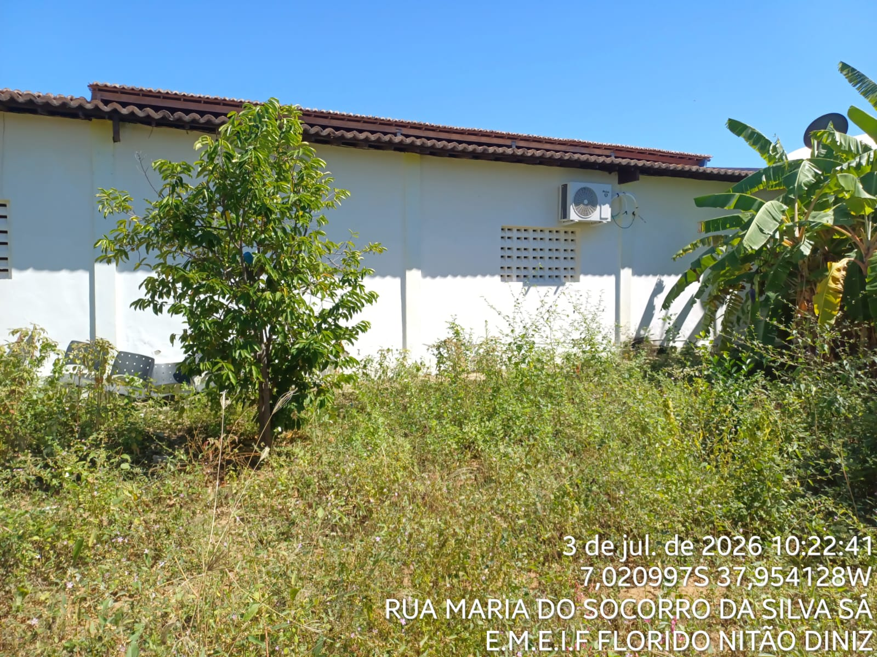

Coremas – PB, 03 de julho de 2026.

Fernando Matias Mamede
Engenheiro Civil Fiscal
CREA-PB nº 162056275-8

